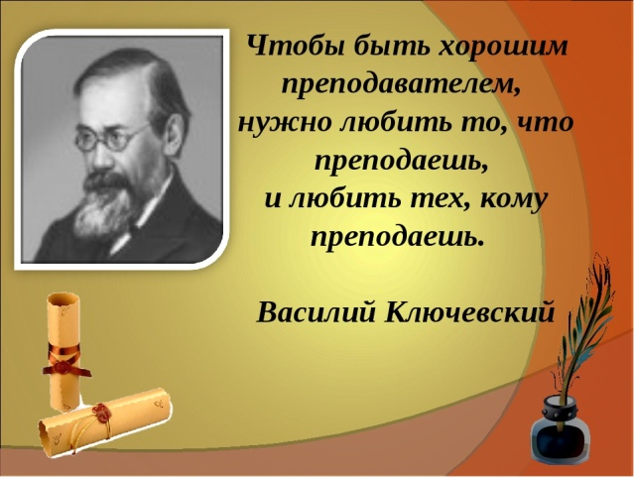
Районный семинар – практикум для молодых специалистов
«Знания и умения молодого учителя – залог творчества и успеха учащихся»
20 ноября 2019 года на основании приказа МКУ «ИМЦ» «О проведении семинара практикума для учителей начальных классов с опытом работы до 3-х лет «Знания и умения молодого учителя – залог творчества и успеха учащихся от 19.11.2019 года № 56 на базе МБОУ ООШ № 14 состоялся районный семинар для учителей начальных классов с опытом работы до 3-х лет с целью стимулирования личностного профессионального роста молодых педагогов, использования ими современных педагогических технологий.
В семинаре приняли участие молодые специалисты и вновь прибывшие учителя начальных классов общеобразовательных учреждений Темрюкского района: МБОУ СОШ № 18, МБОУ СОШ № 8, МАОУ СОШ № 13, МБОУ СОШ № 7, МБОУ ООШ № 19, МБОУ СОШ № 28, МБОУ СОШ № 2, МБОУ ООШ № 14; учителя начальных классов МБОУ ООШ № 14, ведущий специалист МКУ «ИМЦ».
Задачи семинара:
- Повышение уровня профессиональной компетентности педагогов.
- Изучение и распространение опыта учителей по внедрению на уроках современных технологий деятельностного типа в соответствии с требованиями ФГОС НОО.
- Активизация знаний по теоретическим основам вопроса.
- Осознание основных критериев современного урока.
- Повышение интереса педагогов к современным технологиям.
- Осознание необходимости повышения уровня самообразования.
В организационном блоке семинара выступили: муниципальный тьютор, учитель начальных классов Бурилина Манина Александровна по теме: «Легко ли быть молодым учителем…» и молодой специалист МБОУ ООШ № 14 Солодовник Мария Евгеньевна по теме: «Адаптация молодого педагога в школьной среде».
В практическом блоке семинара «Педагогическая мастерская» молодые учителя побывали на мастер-классе учителя начальных классов МБОУ ООШ № 14 Петриченко Марины Петровны по теме: «Составление синквейна на уроках в начальных классах – эффективный метод обучения учащихся». Учитель начальных классов МБОУ ООШ № 14 Калашникова Любовь Юрьевна пригласила слушателей семинара на мастер-класс по теме: Формирование универсальных учебных действий на уроках русского языка у учащихся начальных классов». Учитель начальных классов МБОУ ООШ № 14 Богомолова Лариса Владимировна ознакомила молодых специалистов с особенностями проведения занятий по внеурочной деятельности. Она показала мастер-класс внеурочной деятельности кружка «Мастерская кукол» по теме « Сказка ложь, да в ней намёк… Кукольные сказки».
В аналитическом блоке семинара выступила учитель н6ачальных классов Коломийцева Людмила Николаевна по теме: «Эффективность урока – результат организации активной деятельности учащихся». Она рассказала слушателям семинара об особенностях анализа и самоанализа урока.
В рамках круглого стола муниципальный тьютор М.А. Бурилина предложила молодым учителям обменяться мнениями и оставить свои пожелания и предложения в «Книге отзывов, предложений и идей». В заключении все молодые учителя получили небольшую методическую копилку и сертификат участника семинара. Молодые учителя тепло отозвались о проведённом мероприятии. Полученные от опытных педагогов методические рекомендации станут хорошим подспорьем в их педагогической деятельности.

